Předmět | Český jazyk
Vyučující 6. AB | Lucie Valušková | lucie.valuskova@seznam.cz

MLUVNICE
-doplňuj pracovní sešit od začátku až do str. 67
SLOH – vypravování
1, učebnice str. 174 – 177 celé ústně pročíst
2, žluté rámečky do sešitu, poslat na e-mail
LITERATURA
-poslat 4. přečtenou knihu
-vypracovat 4. mimočítankovou četbu – protože nemáte pracovní list, vypracujete na volný list papíru dle následující osnovy: 1, jméno autora
2, název knihy
3, nakladatelství
4, počet stran
5, literární žánr
6, hlavní postavy a jejich vlastnosti (aspoň 3 a vysvětlit je)
7, jaká postava se ti nejvíc líbila a proč
8, stručný děj (maximálně 10 vět – neopisovat z knihy)
9, čím tě knížka oslovila, co by sis chtěl z knihy zapamatovat (opiš z knihy)
10, komu bys knihu doporučil a proč
11, obrázek

ZADANÉ ÚKOLY ODESLAT NEJPOZDĚJI DO PÁTKU (5. 6. 2020) NA E-MAIL lucie.valuskova@seznam.cz

Předmět | Dějepis
Vyučující 6. AB | Radka Prskavcová | radka.prskavcova@seznam.cz

Všechny Vás zdravím,
tento týden se podíváme na počátky římské republiky a její obyvatele.
- dokoukejte video https://www.youtube.com/watch?v=45dvlDA_Kyc (od 5. minuty)
- do sešitu si napiš úvod, který jsem Vám sepsala
- pracuj s videem a učebnicí (pokračujeme v učebnici po s. 90) a napiš mi:
- jaká práva a jaké funkce mohly v Římě zastávat jednotlivé vrstvy obyvatel
- jak se vyvíjela práva plebejů
Římská republika
- původ slova res publica (věc veřejná)
- v čele Říma 2 konzulové – volil je senát
- všechny funkce, které původní obyvatelé Říma (patricijové) zastávali, byly neplacené
římské obyvatelstvo můžeme rozdělit 3 základních vrstev (jednotlivé vrstvy popiš):
- patricijové -
- plebejové -
- otroci –
zajímavost: napiš si, na základě zhlédnutí videa co znamení tzv. Pyrrhovo vítězství

Předmět | Matematika
Vyučující 6. A | Jan Dvořák | dvorak@skolanavalech.cz (WhatsApp 774310084)
Vyučující 6. B | Petr Krňák | petr.krnak@seznam.cz, krnak@skolanavalech.cz
Opakování: základy geometrie + obvod, obsah
Tento týden bychom rádi dostali vyřešené příklady k odeslání.
!!! Pozor, příští týden bude vyhlášena soutěž, kde se bude také jednat o rychlost!!!
Online podpora:
geometrické značení (8,5minuty): https://www.youtube.com/watch?v=3vluOUY71j8
Příklady k odeslání:
1. Zapiš co nejstručněji pomocí „geometrických značek“:
a, Délka úsečky AC je 7 cm.
b, Délky úseček AB a RS jsou stejné.
c, Bod U leží na přímce v.
d, Přímky s a t jsou rovnoběžné.
e, Přímka t je kolmá k přímce z.

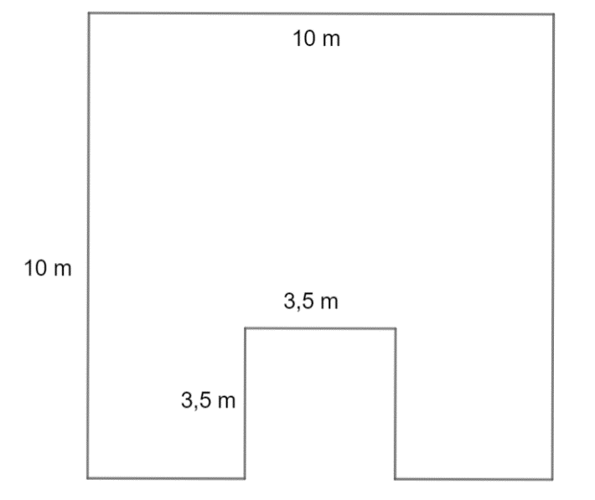
2. Rýsuj podle návodu:
a, sestroj úsečku ІABІ=4cm.
b, Sestroj přímku p, která je kolmá na úsečku AB a prochází bodem A.
c, Sestroj kružnici k (A, r=3cm)
d, Průsečíky kružnice k a přímky p označ C a C´
e, Sestroj úsečky BC a BC´

3. Vypočítej obvod a obsah útvaru, který je na obrázku:
Předmět | Fyzika
Vyučující 6. AB | Jan Dvořák | dvorak@skolanavalech.cz (WhatsApp 774310084)

Tento týden je vaším úkolem projít si zápisky, opsat je do sešitu a odpovědět na otázky.
Pokud si nebudete vědět rady, ozvěte se (klidně i přes WhatsApp). Rád vám pomohu.
Téma – Objemová a délková roztažnost
Pokus na objemovou roztažnost: https://www.youtube.com/watch?v=8A3xa1jdRAA
Roztažnost různých látek (2:35-3:50): https://www.youtube.com/watch?v=EXYIyyZWEhA
Délková roztažnost:
- při zahřátí se délka různých tyčí a drátů prodlužuje
- při ochlazení se délka naopak zkracuje
- z délkovou roztažností musíme počítat zejména ve stavebnictví
Objemová roztažnost:
- objem pevných těles kapalin a plynů se při zahřívání zvětšuje
- objem se naopak zmenšuje při ochlazování
- na tomto principu pracuje i rtuťový teploměr – Rtuť při zahřátí zvětší svůj objem a stoupne tak nahoru
- různé látky mají různou teplotní roztažnost - to znamená, že některé látky po zahřátí zvětší svůj objem více a některé méně
Úlohy:
1. Máme dvě stejně velké ocelové kuličky. Jednu zahřejeme na teplotu 65°C a druhou naopak ochladíme na teplotu 5°C. Která kulička bude větší a proč?
2. Vysvětli, proč jsou dráty elektrického vedení vždycky trochu prověšené? Kdy jsou prověšené více v zimě nebo v létě? Co by se mohlo stát, kdyby montéři napnuli dráty v létě?
3. Roztahují se všechna tělesa stejně?
Dobrovolně: Zkus vymyslet, jak se mění hustota tělesa, pokud ho zahřejeme.

Předmět | Přírodopis
Vyučující 6. AB | Petr Krňák | petr.krnak@seznam.cz, krnak@skolanavalech.cz
Domácí příprava od 1. 6. do 5.6. 2020 (12. týden)
Děkuji všem za poslané odpovědi k poznávání hmyzu. Většinu jste měli správně. Pro kontrolu posílám řešení: (proto řešení zaslaná po neděli nebudu už hodnotit)
1 babočka admirál, 2 lišaj smrtihlav, 3 mandelinka bramborová, 4 motýlice, 5 potápník, 6 přástevník medvědí, 7 ruměnice, 8 bělásek, 9 blecha, 10 bruslařka, 11 cvrček, 12 čmelák, 13 hrobařík, 14 kobylka, 15 krtonožka
Hodnocení na konci školního roku: (podle pokynů MŠMT)
Rozhodující je známka v 1. pololetí a známky za 2. pololetí, které žák získal ve škole. V případě, že bude výsledná známka „mezi“, budu brát v úvahu, jestli žák pravidelně a včas posílal výsledky týdenních zadání.
Úkol na další týden:
  - Podívej se na video (4 minuty):
Dvoukřídlí - základní charakteristika a zástupci
Na slovo dvoukřídlí klikněte se zmáčknutou klávesou CTRL nebo použijte odkaz:
https://www.youtube.com/watch?v=0WgVJfqqbow&list=PLgBAACtNuM-64BYz1-o0N81hvEr38xtDY&index=12
Zapiš si do sešitu na novou stránku nadpis „Dvoukřídlí“.
Přepiš si do sešitu následující text a doplň ho s pomocí filmu:
První pár křídel je ……………………………………. Druhý pár křídel je přeměněn na ……………………………………….
Mezi rovnokřídlé patří: (napiš alespoň 5 druhů)
Spousty dalších zajímavých informací získáš v učebnici.
Nejlepší termín na zaslání zápisu v sešitu je do 5. června.
krnak@skolanavalech.cz, nebo petr.krnak@seznam.cz
Předmět | Zeměpis
Vyučující 6. AB | Jana Veselá | vesela@skolanavalech.cz

Tento týden bych chtěla, abyste si vzali k ruce atlas na str. 132 a podle mapy Austrálie se pokusili tyto pojmy zakreslit:

Pohoří: Australské Alpy, Velké předělové pohoří
Řeka: Murray, Darling
Eyerovo jezero
Ostrov: Tasmánie
Poloostrov: Yorský, Arhemská země
Záliv: Velký australský, Carpentarský
Moře: Korálové, Tasmanovo
Průliv: Bassův, Torresův
Předmět | Anglický jazyk
Vyučující 6. AB | Šárka Kánská | kanska@skolanavalech.cz
 | Jana Muhlfeitová | muhlfeitova@skolanavalech.cz
 | Dominik Šenkýř | senkyr@skolanavalech.cz
 | Jana Veselá | vesela@skolanavalech.cz

Tento týden bych byla ráda, kdyby se vám podařilo pustit a poslechnout povídku Oscara Wilda na tomto odkazu: https://www.helpforenglish.cz/article/2006072451-oscar-wilde-the-selfish-giant-elementary
Po poslechnutí si pod textem rozklikněte slovíčka a vyberte si 15 nových slovíček, které jste neznali a napište si je.
Následně odpovězte na tyto otázky:
- What can you see (find) in the garden?
- Why did the giant go away from his castle?
- What did the children do in his garden?
- For how long was the giant away?
- Did he like the children?

Do našich e-mailů nám pošlete 15 nových slovíček a 5 odpovědí na otázky.

Kdo má sílu a chuť, posílám dva odkazy, které si můžete vyzkoušet. Jsou plné poslechů, gramatiky, testů,…
http://www.anglictinadoma.cz/o-nas/
http://esl-lab.com/

